 Liceo Bicentenario

Héroes de la Concepción

Departamento de Ciencias

.

|  |  |  |  |
| --- | --- | --- | --- |
| Nombre |  | | |
| Curso | 4° | Fecha |  |
| Subsector | Química |  |  |
| Unidad | Equilibrio Químico |

GUIA DE APRENDIZAJE

|  |
| --- |
| Contenidos |
| * Equilibrio químico y su constante. * Equilibrios químicos homogéneos y heterogéneos.. |
| Objetivos evaluados |
| * Realizar cálculos de las constantes de equilibrio y sus concentraciones. |
| Instrucciones generales de la guía |
| Lea atentamente la información que aparece en esta guía. Recuerde que su lectura comprensiva determina la respuesta de las preguntas que están en las actividades de este material. Conteste con lápiz de pasta y evite los borrones. |

**EQUILIBRIO QUÍMICO**

El concepto de equilibrio supone la variación (cambio) entre las variables que aumentan o disminuyen dentro de un sistema donde los reactivos interactúan energéticamente. Este intercambio puede ser espontáneo o no espontáneo, pero ambos procesos se llevan a cabo por una fuerza impulsora que está dada por la disminución de la cantidad de energía disponible para realizar trabajo de cualquier tipo (biológico, mecánico, químico, etc.), denominada energía libre de Gibbs, ΔG < 0.

Cuando comienza la reacción, esta fuerza impulsora, o ΔG, va haciéndose paulatinamente más pequeña hasta acabar anulándose, aun cuando no se hayan agotado los reactivos. A partir de ese momento, en que ΔG = 0, no se observan más cambios. Las características del sistema, tales como cantidad de materia, composición, color, volumen, etc., permanecen constantes, y en ese únto, se dice que el sistema ha alcanzado un estado de **equilibrio químico**.

En todo sistema donde se alcanza un estado de equilibrio las cantidades residuales de reactivos o de productos pueden ser pequeñas o no, pero nunca se hacen cero. Esto quiere decir que solo puede cumplirse un estado similar, en aquellos sistemas reactivos, donde productos y reactivos coexisten en el mismo medio (reacciones reversibles).

La ausencia de evolución observable no indica que haya un cese de la actividad; a nivel submicroscópico las moléculas siguen encontrándose y reaccionando. Las reacciones continúan en ambos sentidos, de manera que las cantidades presentes de cada especie no cambian

**EQUILIBRIO ESTÁTICO Y DINÁMICO**

En la dinámica de la transferencia se establecen distintas lógicas: “equilibrios estáticos y dinámicos”. Los primeros suponen la inexistencia de cambios íntimos en la naturaleza de la materia involucrada (posición y transformación), el segundo; supone una variación en la cantidad de materia y energía. Al referirnos que el equilibrio es dinámico, no hay contradicción en juntar esas dos palabras, pues se refieren a ámbitos distintos: el “equilibrio” observado es macroscópico; lo “dinámico” se refiere al comportamiento a escala molecular. Por ejemplo, una roca ubicada en la ladera de la montaña de la **figura 2a** no se encuentra en equilibrio, ya que de acuerdo con las leyes de la física, ésta debe rodar espontáneamente montaña abajo. Por otra parte, la roca de la **figura 2b** se encuentra en equilibrio como

consecuencia de que no se espera ningún cambio espontáneo adicional. Más bien, si se quiere que este sistema cambie, tendría que realizarse trabajo sobre él; pero dicho cambio no es de naturaleza espontánea.

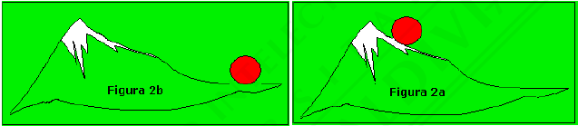

La roca que se encuentra en la parte más baja de la montaña constituye un ejemplo de equilibrio, pero es un equilibrio en el que no sucede nada. Éste es un ejemplo de **equilibrio estático**. En cambio, el equilibrio químico es diferente. Las reacciones químicas aún ocurren, las velocidades de reacción en uno y otro sentido ocurren al mismo tiempo, de tal manera que no hay cambio total en la identidad química del sistema. Éste recibe el nombre de **equilibrio dinámico**. Todo equilibrio químico es de naturaleza dinámica, o sea, hay movimiento continuo. Las especies

participantes tienden a condiciones que permiten el mínimo de energía; el valor más bajo posible de la energía libre de Gibbs.

**LA CONSTANTE DE EQUILIBRIO**

En el año 1867, los científicos Guldberg y Waage lograron interpretar algunas reacciones químicas elementales, estableciendo que el equilibrio químico es **el estado que el sistema alcanza** **cuando las velocidades de reacción directa e inversa son iguales**.

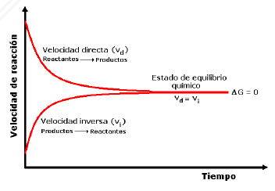

A partir de este caso general, ambos científicos dedujeron una expresión matemática que permite predecir el sentido del equilibrio químico.

Suponga la siguiente reacción reversible:

  
 la relación entre las concentraciones de los reactantes y productos, se denomina

**constante de equilibrio**.

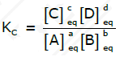

Esta expresión matemática deducida por Guldberg y Waage se le denomina **ley de acción de las masas**. Esta ley establece que: “para una reacción reversible y en equilibrio, el producto de lasconcentraciones molares de los productos dividida por el producto de las concentraciones molaresde los reactantes, elevadas todas las concentraciones a un exponente igual a su coeficienteestequiométrico, tiene un valor constante, KC, a una temperatura determinada”; y si ésta cambia,también cambia el valor de la constante de equilibrio.

**EXPRESIÓN DE LA CONSTANTE DE EQUILIBRIO EQUILIBRIOS HOMOGÉNEOS**

Un equilibrio homogéneo, ocurre cuando todos los componentes del sistema poseen la cualidad de mutar. La expresión de la constante de equilibrio está en función de todos los componentes del sistema que presenten esta cualidad. En palabras simples, todos los participantes del equilibrio se encuentran en el mismo medio y están considerados en la expresión de Kc

**Por ejemplo, para las reacciones:**

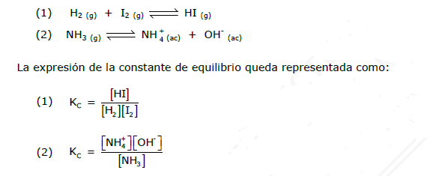

Como principio general, “las sustancias químicas que se encuentran en los estados físicos **gaseosos (g) y acuosos (ac),** tienen la cualidad de cambiar por efectos de agentes externos”

* Solo las sustancias en estado gaseoso y acuoso se expresan en la constante..
* Las sustanicas en estado sólido y liquido no se expresan en la constante

**EQUILIBRIOS HETEROGÉNEOS**

Un equilibrio heterogéneo, ocurre cuando solo algunos de los componentes del sistema pueden mutar (por factores externos como temperatura, presión y cambios de concentración). En este caso, la expresión de la constante de equilibrio solo considera a aquellos susceptibles a los cambios, pero no al resto.

Por ejemplo, para las reacciones:

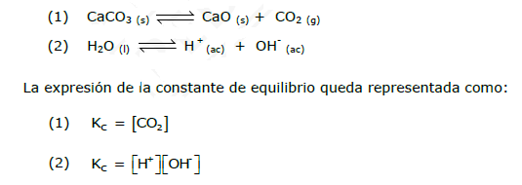

Actividad

Expresar la constante de equilibrio para las siguientes ecuaciones.

Ejemplo

* Debes verificar que la ecuación este balanceada, de no ser así, debes balancear la ecuación.
* Balanceada la ecuación, expresas la constante de equilibrio, recuerda que los sólidos y líquidos, no se expresan.

2 PbS(s) + 3 O2 (g) 2 PbO (s) + 2 SO2 (g)



Desarrolla los siguientes ejercicios

a) N2O4 (g)  NO2 (g)

b) NO (g) + Cl2 (g)  NOCl (g)

c) CaCO3 (s)  CaO(s) + CO2(g)

d)  NaHCO3 (s) Na2CO3 (s) + H2O (g) + CO2 (g)

e) C (s) + CO2 (g)    CO (g)

f) CO(g) + O2(g)   CO2(g)

g) SO2 (g)  + O2 (g)  SO3 (g)